Сабақ тақырыбы |  | Орманға саяхат. Ң дыбысы мен әрпі.
Осы сабақта қол жеткізілетін оқу мақсаттары  (оқу бағдарламасына сілтеме) |  | 1.1.2.1 мұғалімнің көмегімен мәтінде кім (не) туралы айтылғанын анықтау
Сабақ мақсаттары |  | Барлық оқушылар: Оқушылар арманындағы саяхат туралы айту үшін драманы пайдаланады, мереке туралы хаттар мен постерлерді жазып, оқиды,  ұнатқан жерлерінде болып, оларды суретке түсіру жұмыстарын жүргізеді.  Көптеген оқушылар: шығармашылыққа негізделген сұрақтар қояды.  Кейбір оқушылар: тақырып бойынша ой қорыту жасай алады.
Бағалау критерийлері |  | - тыңдау барысында тілдік бірліктерді (сөйлеу, сөз, сөйлем, мәтін) ажырату, тыңдалған мәтіннің мазмұнын түсіндіреді.  - шығармашылыққа негізделген сұрақтар қояды.  - тақырып бойынша ой қорыту жасай алады.
Құндылықтарды дарыту |  | Оқуға, білімге деген қызығушылығын арттырып, еңбекке баулу.  Жеке және топта жұмыс жасай алу, ынтымақтастық.
Пәнаралық байланыстар |  | Дүниетану, қазақ тілі.
АКТ қолдану дағдылары |  | Интернет-ресурстар, дерекқордан және интернеттен сабаққа қатысты ақпаратты іздеу;
Ресурстар |  | Топқа бөлуге арналған парақшалар, интерактивті тақта, жұмыс дәптері, қалам мен түрлі түсті қарындаш, стикер, видеоматериалдар., постер, кері байланыс парағы т.б
Бастапқы білім |  | 5 -тарау оқушылардың алдыңғы екі тоқсанда алған білімдері мен дағдыларына сүйенеді.. Оқушылар көркем және танымдық мәтін, ертегі, өлеңдерді ажырата білуі және өлеңді мәнерлеп оқи білуі керек.
Сабақтың барысы
Сабақтың  жоспарланған кезеңдері | Сабақтағы жоспарланған іс-әрекет |  |  |  | Ресурстар
Сабақтың басы | Жаңа топ құру  Психологиялық ахуал қалыптастыру.  «Мен күлгенді ұнатамын» ойын жаттығуы  Педагог балаларға:тұңжыраған жәнекөңілсіз,жабырқаған және ойланған көңілді және күлкілі;қайрымды және қуанышты,т.б.кейіпке еніп,бір бірімен рольге кіріп,адамдардың бейнесін келтіруге ұсынады.балалар айнаға қарап, әдемі ақкөңіл кейіпте күлімдейді.педагог осы «Мен күлгенді ұнатамын » жаттығуын күніне бірнеші рет қайталап көңіл күйді күлкімен көтеруге бола- тынын түсіндіреді. «Күлкі-көңіл күйдің сиқырлы кілті.Адам күлгенде өз көңіл күйін,өз денсаулығын жақсартады және айналасындағы адамдардың көңіл күйімен денсаулығына жақсы әсер береді.»  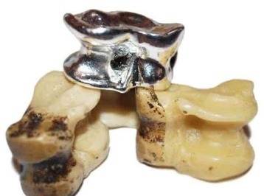  Асық арқылы бөлу  Сыныптағы бала санына қарай 3 түрлі асық шашылады, әр оқушы өзіне ұнаған түсті алады түстер бір-бірін тауып, бір топ құрайды  Жұмыс ережесін келісу  - Сабақта бір-бірімізді сыйлаймыз, тыңдаймыз!  - Уақытты үнемдейміз!  - Нақты,дәл жауап береміз!  - Сабақта өзіміздің шапшаңдығымызды, тапқырлығымызды көрсетеміз!  - Сабаққа белсене қатысып, жақсы баға аламыз!  Алдыңғы білімді еске түсіру (ұжымда)  №1 Оқулықтағы тапсырма. Суретке назар аудар. Бұлар қандай бөлмелер.Олар қайда орналасқан?  №2 Сызбаның көмегімен берілген сұрақтарға жауап беріп көр. Сынып бөлмесінде отырған кімдер? Олар не істеді?  №3 Өлеңді мұхият тыңда.  ҚБ: Отшашу арқылы бір-бірін бағалау.  Оқу мақсатын таныстыру  Күтілетін нәтижені анықтау |  |  |  | Оқушыларды топтарға бөлуге арналған суреттер.  Сұраққа жауап берген оқушыны мадақтау,толықтыру жасау, тиімді кері байланыс орнату.  Алдыңғы білімді еске түсіру тапсырмалары
Сабақтың ортасы | Ширату тапсырмасы.  Белсенді оқу тапсырмалары(топта, ұжымда)  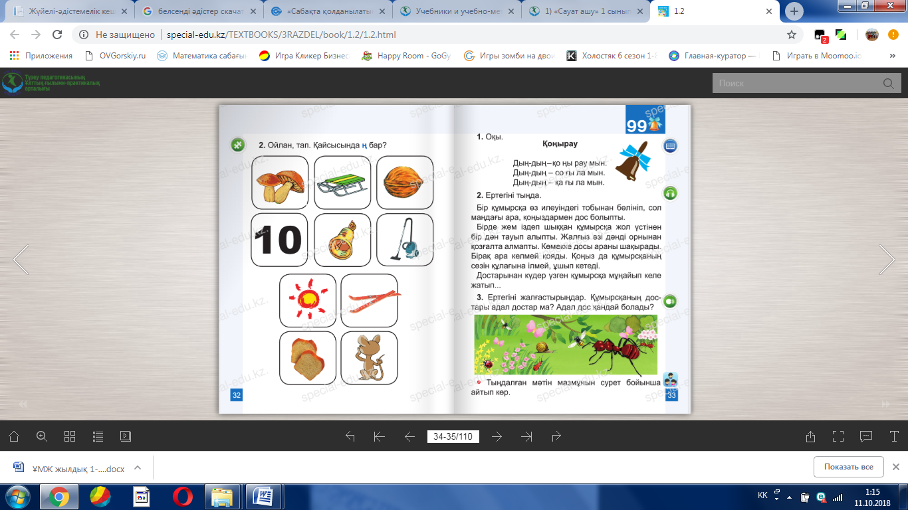  Дескриптор:  - мәтіннің тақырыбын анықтай алады, негізгі ойды табады.  - шығармашылыққа негізделген сұрақтар қояды.  - берілген тақырып бойынша ой қорыту жасай алады.  ҚБ: Бас бармақ арқылы бір-бірін бағалау.  Жұмыс дәптеріндегі жазылым тапсырмаларын орындау |  |  |  | Тапсырманы орындаған оқушыны мадақтау,толықтыру жасау, тиімді кері байланыс орнату.  Белсенді оқу тапсырмала  ры.
Сабақтың соңы | Жаңа білім мен тәжірибені қолдану  Топтық жұмыс. «Галлерияда ой шарлау»  «Он сұрақ!» әдісі.  (мұғалімдермен жұмыс, гүл, семинар, сабақ, оқу сөздерін келтіру)  Мұғалім бір оқушыны таңдап алады және оның маңдайына негізгі сөз жазылған стикерді жапсырады – қатысушы сыныпқа 10 сұрақ қоя алады, оған жауап не ИӘ, не ЖОҚ деп беріледі.  ҚБ: Бағдаршам көздері арқылы бір-бірін бағалау.  (ҚБ) “Екі жұлдыз, бір тілек” әдісі.  Рефлексия (жеке,жұпта,топта, ұжымда)  «СМС» кері байланыс.  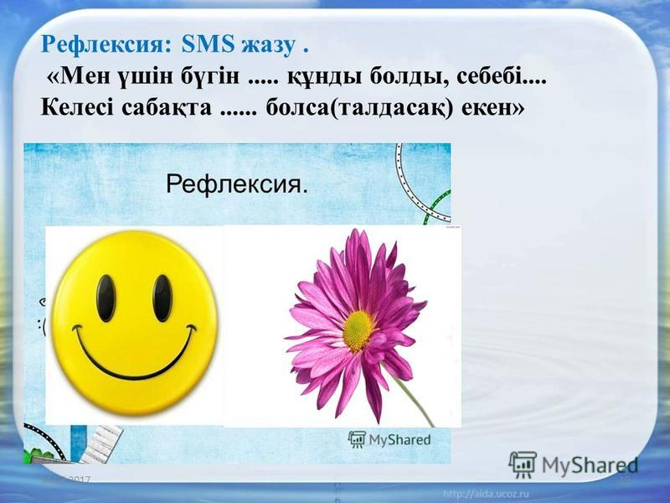 |  |  |  | Тапсырманы орындаған оқушыны мадақтау,  толықтыру жасау, тиімді кері байланыс орнату.  Сабақтан алған әсерлерін хабарлама арқылы ұстазға оқып береді, немесе қалдырады.
Саралау –оқушыларға қалай көбірек қолдау көрсетуді жоспарлайсыз?  Қабілеті жоғары оқушыларға қандай міндет қоюды жоспарлап отырсыз? |  |  | Бағалау – оқушылардың материалды меңгеру деңгейін қалай тексеруді жоспарлайсыз? | Денсаулық және қауіпсіздік техникасының сақталуы
Саралау іріктелген тапсырмалар, нақты бір оқушыдан күтілетін нәтижелер, оқушыға дербес қолдау көрсету, оқу материалдары мен ресурстарын оқушылардың жеке қабілеттерін есепке ала отырып іріктеу (Гарднердің жиындық зият теориясы) түрінде болуы мүмкін.  Саралау уақытты ұтымды пайдалануды есепке ала отырып, сабақтың кез келген  кезеңінде қолданыла алады. |  |  | Бұл бөлімде оқушылардың сабақ барысында үйренгенін бағалау үшін қолданатын әдіс-тәсілдеріңізді жазасыз | Денсаулық сақтау технологиял ары. Сергіту сәттері мен белсенді іс- әрекет түрлері.  Осы сабақта қолданылат ын  Қауіпсіздік техникасы  ережелерінің тармақтары.
Сабақ бойынша рефлексия  Сабақ мақсаттары /оқу мақсаттары дұрыс қойылған ба? Оқушылардың барлығы ОМ қол жеткізді ме? Жеткізбесе, неліктен?  Сабақта саралау дұрыс жүргізілді ме? Сабақтың уақыттық кезеңдері сақталды ма? Сабақ жоспарынан қандай ауытқулар болды, неліктен? |  |  | Бұл бөлімді сабақ туралы өз пікіріңізді білдіру үшін пайдаланыңыз. Өз сабағыңыз туралы сол жақ бағанда берілген сұрақтарға жауап беріңіз.
Жалпы баға
Сабақтың жақсы өткен екі аспектісі (оқыту туралы да, оқу туралы да ойланыңыз)?
1:
2:
Сабақты жақсартуға не ықпал ете алады (оқыту туралы да, оқу туралы да
ойланыңыз)?
1:
2:
Сабақ барысында сынып туралы немесе жекелеген оқушылардың
жетістік/қиындықтары туралы нені білдім, келесі сабақтарда неге көңіл бөлу
қажет?

